MUNICIPALIDAD DE GUAZAPA

TELÉFONOS: 2324-0001 ∙ 2324- 0060 ∙ 2324-0546 TELEFAX: 2324-0543

DEPARTAMENTO DE SAN SALVADOR EL SALVADOR CENTROAMÉRICA

UNIDAD DE ACCESO A LA INFORMACIÓN PÚBLICA Municipalidad de Guazapa, Departamento de San Salvador

RESOLUCIÓN DE SOLICITUD

En la Unidad de Acceso a la Información Pública del ente obligado Municipalidad de Guazapa, Departamento de San Salvador, a las quince horas y treinta minutos del día seis de septiembre de dos mil veintiuno.

Las presentes diligencias clasificadas con la referencia SIP 2021 14, que fueron originadas por solicitud de información pública interpuesta por
; quien en su carácter personal y titular del Derecho de Acceso a la Información Pública presentó requerimiento de información a las ocho horas diez minutos del día dos de septiembre de dos mil veintiuno, para obtener información pública generada, administrada o en poder de este Ente Obligado donde solicitó lo siguiente:

- Plan de trabajo de la mesa interinstitucional
- El presupuesto asignado para la mesa interinstitucional durante el año 2021
- Planes municipales de atención y prevención de violencia hacia las mujeres (Existentes hasta la fecha)
- Memoria de labores 2020.
- Actualización de planes municipales para prevención contra la violencia hacia la mujer y como se ejecuta.

Leídos los autos, y CONSIDERANDO:

I. Que el día dos de septiembre de dos mil veintiuno se recibió solicitud de información vía escrita y; 1) ocho horas diez minutos del día dos de septiembre de dos mil veintiuno se generó constancia de presentación de solicitud, 2) ocho horas diez minutos del día dos de septiembre de dos mil veintiuno se extendió constancia de admisión de solicitud, 3) Se determinó el procedimiento a seguir para su trámite y resolución; respetando las garantías del debido proceso y que las actuaciones estén sujetas a los principios de legalidad, economía, gratuidad, celeridad, eficacia y oficiosidad, entre otros.
II. Que el día uno de septiembre de dos mil veintiuno se remitió memorándum a la Unidad de la Mujer solicitando la información requerida. Además, se envió memorándum a la unidad de presupuesto solicitando el presupuesto 2021 asignado a la mesa interinstitucional.

III. Que el uno de septiembre de 2021 se recibió respuesta de la Unidad de Presupuesto que textualmente dice: “La Municipalidad de Guazapa, no cuenta con presupuesto asignado para la mesa interinstitucional para el periodo 2021.”

IV. Que el día seis de septiembre del presente año se recibió la respuesta de la Unidad de la Mujer en donde adjuntan documentos solicitados, así como también aclara que el plan de trabajo de la mesa interinstitucional se encuentra en proceso de elaboración por lo que no hay plan definido.

Y a sabiendas que el derecho al acceso a la información, constituye una categoría fundamental que el Estado debe garantizar a la población en general, para efectos de consolidar un sistema democrático válido, donde el ejercicio del poder de las instituciones del Estado, estén sujetas a la divulgación pública, y las funcionarias y funcionarios actúen bajo un régimen de transparencia. En este sentido corresponde pasar a resolver la solicitud planteada por .

Por tanto, con fundamento en lo expuesto en el artículo 62, 72 y 73 de la Ley de Acceso a la Información Pública, 56 y 57 del Reglamento de la misma Ley, este Oficial RESUELVE:

a) Conceder el acceso a la información;
b) Se declara inexistente el plan de trabajo de la mesa interinstitucional, así como el presupuesto 2021 asignado a la antes mencionada;
c) Notificar al solicitante por el medio fijado para ello;
d) Archivar el expediente. -

Nelson Josué Escamilla Martínez
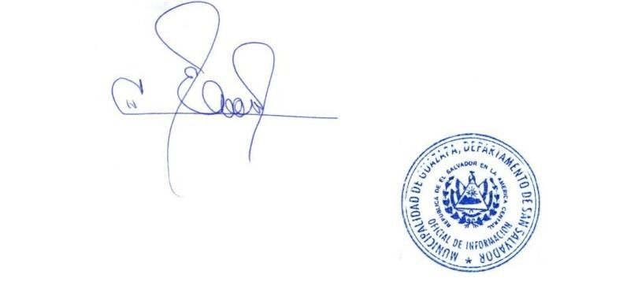Oficial de Información

El anexo 1 de la resolución a esta solicitud se puede descargar en el siguiente enlace: https://bit.ly/3mP3ea2

El anexo 2 de la resolución a esta solicitud se puede descargar en el siguiente enlace:
https://bit.ly/3vcSOos

Este archivo es un documento en “Versión Pública” preparada en la Unidad de Acceso a la Información Pública, suprimiendo nombres y otros datos particulares de acuerdo al Art. 30 de la Ley de Acceso a la Información Pública (LAIP).

